Общество с ограниченной ответственностью
ВиП Проект
Свидетельство № 0371-2012-6376022334-П-85 СРО
«ПРОАП» от 31 мая 2012 г.
Лицензия № МКРФ 01452 от 5 февраля 2014 г.
Приказ о переоформлении № 345 от 10.03.2021 г.

основные (ПЕРВОстепенные) ДОКУМЕНТЫ В ЦЕЛЯХ ВКЛЮЧЕНИЯ СЕЛЬСКОГО ПОСЕЛЕНИЯ УТЕВКА НЕФТЕГОРСКОГО РАЙОНА САМАРСКОЙ ОБЛАСТИ В ПЕРЕЧЕНЬ ИСТОРИЧЕСКИХ ПОСЕЛЕНИЙ
РЕГИОНАЛЬНОГО ЗНАЧЕНИЯ

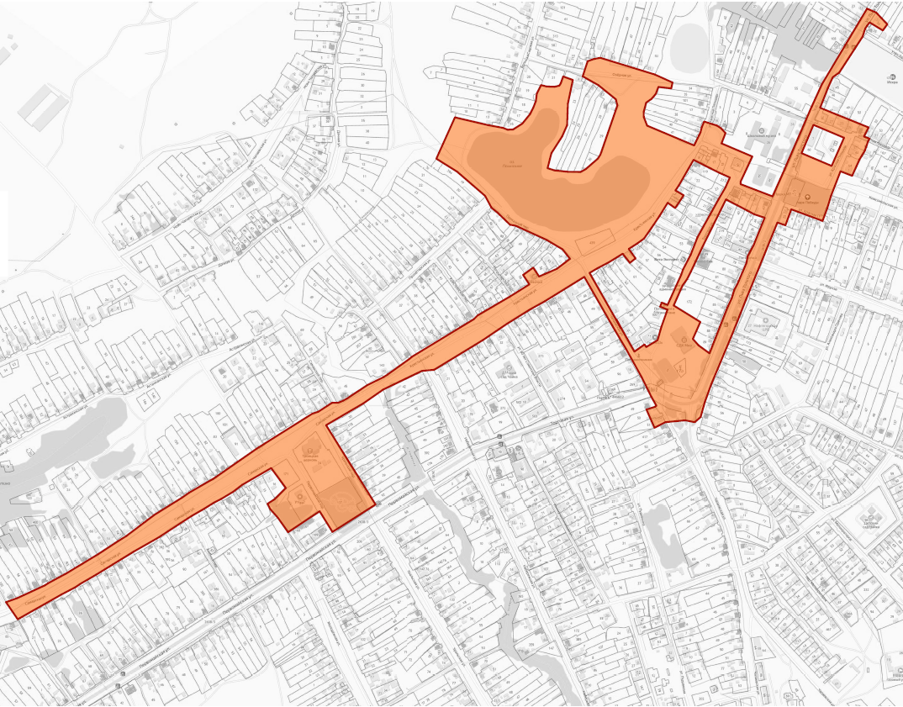

ТОМ 3
ПРОЕКТ ГРАНИЦ ТЕРРИТОРИИ ИСТОРИЧЕСКОГО ПОСЕЛЕНИЯ
РЕГИОНАЛЬНОГО ЗНАЧЕНИЯ УТЕВКА

Самара - 2022
Общество с ограниченной ответственностью
ВиП Проект
Свидетельство № 0371-2012-6376022334-П-85 СРО
«ПРОАП» от 31 мая 2012 г.
Лицензия № МКРФ 01452 от 5 февраля 2014 г.
Приказ о переоформлении № 345 от 10.03.2021 г.
 |  |  | «УТВЕРЖДАЮ»
Директор ООО «ВиП Проект»
 |  |  |  |  | Пророков В.Г.
« |  | » |  |  |  |  |  | 2022 г.

Научно-проектная работа
основные (ПЕРВОстепенные) ДОКУМЕНТЫ В ЦЕЛЯХ ВКЛЮЧЕНИЯ СЕЛЬСКОГО ПОСЕЛЕНИЯ УТЕВКА НЕФТЕГОРСКОГО РАЙОНА САМАРСКОЙ ОБЛАСТИ В ПЕРЕЧЕНЬ ИСТОРИЧЕСКИХ ПОСЕЛЕНИЙ
РЕГИОНАЛЬНОГО ЗНАЧЕНИЯ
ТОМ 3
ПРОЕКТ ГРАНИЦ ТЕРРИТОРИИ ИСТОРИЧЕСКОГО ПОСЕЛЕНИЯ
РЕГИОНАЛЬНОГО ЗНАЧЕНИЯ УТЕВКА

Шифр: | 19/09-22/ИП-2/Том 3
Арх.№
Экз.

Научный руководитель |  |  | Вавилонская Т.В.
проф., д. арх.

Самара - 2022
ТВОРЧЕСКИЙ КОЛЛЕКТИВ ИСПОЛНИТЕЛЕЙ ТОМА 3

Научный руководитель |  | Т.В. Вавилонская
Проф., д. арх
Архитектор |  | А.С. Шишова
Архитектор |  | М.А. Вавилонская
Архитектор |  | А.А. Баклушина
Инженер |  | А.А. Иванов

Объект, тема:
основные (ПЕРВОстепенные) ДОКУМЕНТЫ В ЦЕЛЯХ ВКЛЮЧЕНИЯ СЕЛЬСКОГО ПОСЕЛЕНИЯ УТЕВКА НЕФТЕГОРСКОГО РАЙОНА САМАРСКОЙ ОБЛАСТИ В ПЕРЕЧЕНЬ ИСТОРИЧЕСКИХ ПОСЕЛЕНИЙ РЕГИОНАЛЬНОГО ЗНАЧЕНИЯ
№ п.п | Обозначение комплекта | Наименование комплекта | Кол-во, листов
- Основные (первостепенные) документы

1. | Том 1 | ОТЧЕТ О ПРОВЕДЕННЫХ ИСТОРИКО-  АРХИТЕКТУРНЫХ, ИСТОРИКО-  ГРАДОСТРОИТЕЛЬНЫХ, АРХИВНЫХ И АРХЕОЛОГИЧЕСКИХ ИССЛЕДОВАНИЯХ СЕЛА УТЕВКА
2. | Том 2 | ИСТОРИКО-КУЛЬТУРНЫЙ ОПОРНЫЙ ПЛАН ИСТОРИЧЕСКОГО ПОСЕЛЕНИЯ УТЕВКА
3. | Том 3 | ПРОЕКТ ГРАНИЦ ТЕРРИТОРИИ ИСТОРИЧЕСКОГО ПОСЕЛЕНИЯ  РЕГИОНАЛЬНОГО ЗНАЧЕНИЯ УТЕВКА
- Дополнительные (второстепенные) документы
4 | Том 4 | СВЕДЕНИЯ ОБ ОБЪЕКТАХ КУЛЬТУРНОГО НАСЛЕДИЯ, ЗОНАХ ОХРАНЫ, ВИЗУАЛЬНОМ ВОСПРИЯТИИ СЕЛА УТЕВКА
5. | Том 5 | ПРОЕКТ ПРЕДМЕТА ОХРАНЫ ИСТОРИЧЕСКОГО ПОСЕЛЕНИЯ  РЕГИОНАЛЬНОГО ЗНАЧЕНИЯ УТЕВКА
6. | Том 6 | ПРОЕКТ ТРЕБОВАНИЙ К  ГРАДОСТРОИТЕЛЬНЫМ РЕГЛАМЕНТАМ В ГРАНИЦАХ ТЕРРИТОРИИ  ИСТОРИЧЕСКОГО ПОСЕЛЕНИЯ  РЕГИОНАЛЬНОГО ЗНАЧЕНИЯ УТЕВКА
СОСТАВ ПРОЕКТА

Научный руководитель
проекта, док. арх. Т.В. Вавилонская

СОДЕРЖАНИЕ ТОМА 3

Введение 6
1. КАРТОГРАФИЧЕСКОЕ ОПИСАНИЕ ГРАНИЦ ТЕРРИТОРИИ ИСТОРИЧЕСКОГО ПОСЕЛЕНИЯ УТЕВКА 9
2. ТЕКСТОВОЕ ОПИСАНИЕ ГРАНИЦ ТЕРРИТОРИИ ИСТОРИЧЕСКОГО ПОСЕЛЕНИЯ УТЕВКА 10
3. КООРДИНАТНОЕ ОПИСАНИЕ ГРАНИЦ ТЕРРИТОРИИ ИСТОРИЧЕСКОГО ПОСЕЛЕНИЯ, КАТАЛОГ КООРДИНАТ ХАРАКТЕРНЫХ ТОЧЕК В СИСТЕМЕ КООРДИНАТ, СООТВЕТСТВУЮЩЕЙ ТРЕБОВАНИЯМ ПОСТАНОВКИ НА ГОСУДАРСТВЕННЫЙ КАДАСТРОВЫЙ УЧЕТ 11
Приложение 1 12

Введение
Определение границ исторического поселения выполнялось согласно положениям Федерального закона «Об объектах культурного наследия (памятниках истории и культуры) народов Российской Федерации» от 25.06.2002 N 73-ФЗ и концепции по развитию исторических поселений, поддержке и популяризации культурных и туристских возможностей, развитию экономики культурного наследия на период до 2030 года, утвержденной Минкультуры России.
Территория для анализа была определена согласно результатам научно-проектной работы, выполненной коллективом ООО «ВиП Проект» на основании договора 19/09-22/ИП-2 от 24 ноября 2022 г. на выполнение первой части работ – основные (первостепенные) документы в целях включения села Утевка Нефтегорского района Самарской области в перечень исторических поселений регионального значения.
В соответствии с заключёнными муниципальным контрактом 19/09-22/ИП-2 от 24 ноября 2022 г., рассмотрев представленные документы, в том числе: -карту(схема) границ территории исторического поселения; - карту (схема) регламентных участков в границах исторического поселения; - проект требований к градостроительным регламентам в границах территории исторического поселения регионального значения Утевка, орган местного самоуправления администрация с. Утевка согласовывает указанные документы в представленном виде (см. приложение 1).
Завершение работ по историческому поселению Нарышкино предусмотрено Контрактом 19/09-22/ИП-2 на выполнение научно-исследовательской документации.
Вопрос возникновения села Утевка с давних пор интересовал краеведов. Известно, что люди жили здесь с глубокой древности, об этом свидетельствуют находки в Утевских курганах. Но постоянное население на территории Самарского Заволжья появилось только в XVIII веке.
По устным преданиям, которые были записаны краеведами и долгое время являлись основой как для популярных, так и для научных изданий, село Утевка было заложено в 1742 г казаком Селезневым, переселившимся в эти места из Красносамарской крепости, располагавшейся в пяти верстах на другом берегу реки Самары.
Но архивные карты и документы, в том числе и ревизские сказки говорят о том, что официальной датой основания села Утевка «новозаведенной» деревни Утевка Селезни тож – является 1793 год.
Все сохранившиеся ценные градоформирующие объекты расположены вдоль улиц Льва Толстого, Чапаевская, Торговая, Крестьянская, Самарская, Первомайская, Уральская, Красная Площадь и Чапаевская. Принято решение включить в границы исторического поселения именно данные территории.
Установленные с учетом архивных карт границы исторического поселения были увязаны с границами кадастровых участков.
Граница территории исторического поселения регионального значения Утевка состоит из одного участка, представляющего собой замкнутый контур, который охватывает площадь 35,2 га, что составляет порядка 0,9 % площади всего населенного пункта в его границах.
Картографическое описание границ территории исторического поселения регионального значения Утевка отображено на Карте (схеме) границы территории исторического поселения регионального значения Утевка (см. приложение 1).
В границах исторического поселения с учетом морфологии застройки предложено выделить несколько регламентных участков (территориальных зон с особыми требованиями к градостроительным регламентам):
ИП-ПЛ – зона природного ландшафта;
ИП-З – зона зеленых насаждений общего пользования;
ИП-УЛ – зона улиц и площадей;
ИП-УС – зона усадебной застройки;
ИП-ИКН – зона историко-культурного назначения.
Зона природного ландшафта (ИП-ПЛ) включает в себя территорию озера Приказного, его береговую территорию, а также окружающий озеро ландшафт.
Зоны зеленых насаждений общего пользования (ИП-З) включают в себя территории скверов, парков и аллей, попадающих в границы исторического поселения Утевка.
Зона улиц и площадей (ИП-УЛ) расположена вдоль исторических улиц: Самарская, Крестьянская, Чапаевская, Торговая, Льва Толстого, Красная Площадь и Комсомольская, а также переулков: Первомайский, Уральский, Приказной, и включает в себя исторические незастроенные пространства площадей.
Зоны усадебной застройки (ИП-УС) расположены в северо-восточной части исторического поселения и включает в себя территории жилой застройки вокруг выявленных объектов культурного наследия и ценных градоформирующих объектов, расположенных вдоль исторических улиц.
Зоны историко-культурного назначения (ИП-ИКН) расположены вокруг объекта культурного наследия регионального значения «Храм в честь Пресвятой Троицы», а также на противоположной от него стороне пер. Первомайский.
Подробно информация о расположении регламентных участков отображена в графической части Том 6 Лист 1.

1. КАРТОГРАФИЧЕСКОЕ ОПИСАНИЕ ГРАНИЦ ТЕРРИТОРИИ ИСТОРИЧЕСКОГО ПОСЕЛЕНИЯ УТЕВКА
Лист N 1
ОПИСАНИЕ МЕСТОПОЛОЖЕНИЯ ГРАНИЦ
Проект границ исторического поселения
в целях включения села Утевка в перечень исторических поселений регионального значения.
Адрес: Самарская область область, Нефтегорский район, населенный пункт – с. Утевка
(наименование объекта)
План границ объекта
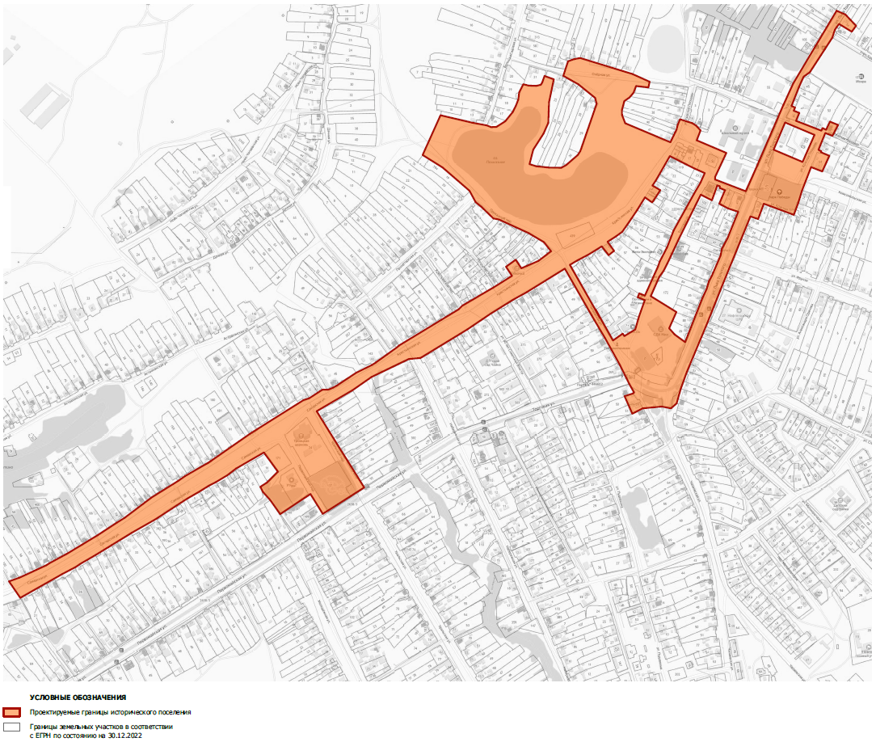
Подпись ___________________ Дата "__" ___________________ ____ г.

2. ТЕКСТОВОЕ ОПИСАНИЕ ГРАНИЦ ТЕРРИТОРИИ ИСТОРИЧЕСКОГО ПОСЕЛЕНИЯ УТЕВКА
Прохождение границы |  | Описание прохождения части границы
от точки. | до точки.
1 | 2 | 3
Внешний контур
Внутренний контур 1
Внутренний контур 2
Внутренний контур 3

3. КООРДИНАТНОЕ ОПИСАНИЕ ГРАНИЦ ТЕРРИТОРИИ ИСТОРИЧЕСКОГО ПОСЕЛЕНИЯ, КАТАЛОГ КООРДИНАТ ХАРАКТЕРНЫХ ТОЧЕК В СИСТЕМЕ КООРДИНАТ, СООТВЕТСТВУЮЩЕЙ ТРЕБОВАНИЯМ ПОСТАНОВКИ НА ГОСУДАРСТВЕННЫЙ КАДАСТРОВЫЙ УЧЕТ
Координаты выполнены в местной системе координат - «МСК-63»
(Самарская область)

Координаты ХАРАКТЕРНЫХ ТОЧЕК Границы ТЕРРИТОРИАЛЬНЫХ ЗОН исторического поселения
«Утевка»

Номер  характерной  точки | Координаты |  | Средняя квадратическая погрешность положения характерной  точки (Mt), м | Метод определения координат
 | X | Y
1 | 2 | 3 | 4 | 5
Внешний контур
Внутренний контур 1
Внутренний контур 2
Внутренний контур 3

Приложение 1
Приложение 1 - Письмо-согласование границ территории, регламентных участков, проекта требований к градостроительным регламентам в границах территории исторического поселения регионального значения Утевка органом местного самоуправления администрацией с.п. Утевка.

